Предмет: Објашњење – јавна набавка број број 24/15, чији је предмет набавка услуга – одржавања агрегата

Захтев за појашњење :

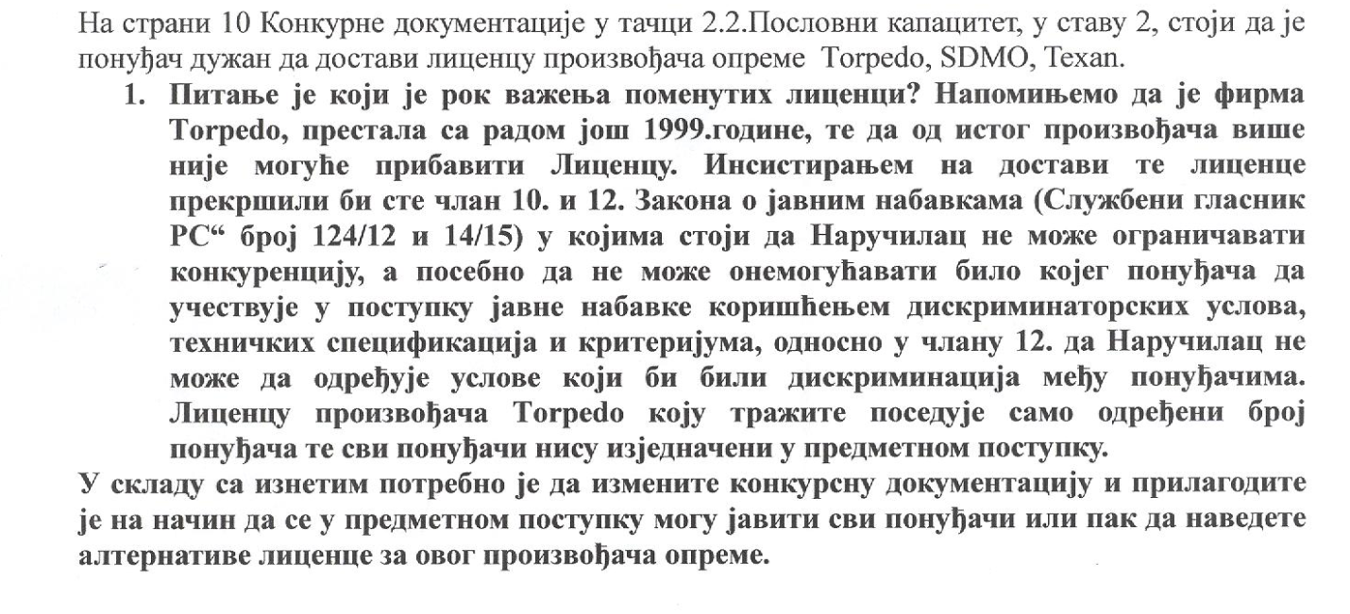
О д г о в о р:

Одговор је садржан у пречишћеном тексту конкурсне документације који је објављен 14.05.2015. године на Порталу Управе за јавне набавке и интернет страници наручиоца.

